目錄

參考附件1-活動與優惠列表 P.2~P.4
參考附件2-關於衛星展區 P.5
參考附件４-發稿照 P.6~P.10

備註
- 媒體資料（含發稿照）下載連結：https://reurl.cc/6qnoQ5
- 圖片使用標注規範：
  - 授權出處（Credit ©）請務必註明。
- 完整圖說詳見圖片檔名。

【參考附件3-活動列表】
※ 活動內容如有異動，依忠泰美術館官網公告為主https://jam.jutfoundation.org.tw/online-activity

衛星展區系列活動
主題沙龍
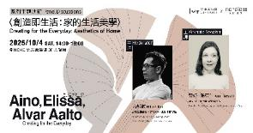 | 〈創造即生活：家的生活美學〉  時間：2025/10/4(六)14:00-16:00  地點：NOKE忠泰樂生活 3F Uncanny大階梯 （臺北市中山區樂群三路200號3樓）  主持：高鄭欽 Millais Kao / 忠泰生活開發MOT CASA / 北歐櫥窗總監  主講：安妮·哈亞什 Anni Hayashi / Vitra / Artek 日本、韓國負責人
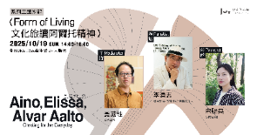 | 〈Form of Living 文化旅讀阿爾托精神〉  活動日期：2025/10/19(日)14:00-16:00  活動地點：NOKE忠泰樂生活 3F 大階梯 （臺北市中山區樂群三路200號3樓）  主持：黃威融 / 跨界編輯  與談：李清志 / 建築學者、專欄作家、廣播主持人  與談：宋貽典 / 芬蘭建築師
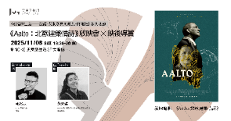 | 《Aalto：北歐建築情詩》放映會 X 映後導賞  活動日期：2025/11/8(六)18:30-21:00  活動地點：NOKE忠泰樂生活 3F Uncanny大階梯 （臺北市中山區樂群三路200號3樓）  主持：鄧兆旻 / Giloo紀實影音總監  與談：蘇天儀／合寬建築+預景設計+周書賢建築師事務所專案經理  放映影片：《Aalto：北歐建築情詩》

專家導覽（免費參與，需預先上網報名）
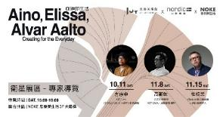 | 2025/10/11(六)15:00-16:00，方序中 / 《究方社》＆《SIDOLI RADIO 小島裡》 創意總監  2025/11/08(六)15:00-16:00，高鄭欽 / 忠泰生活開發 MOT CASA / 北歐櫥窗 總監  2025/11/15(六)15:00-16:00，杜祖業 / 《Tatler》雜誌總編輯&之道創意創辦人

主展區系列活動
專題講座（免費參與，需預先上網報名）
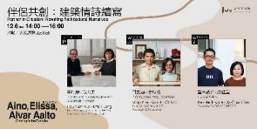 | 〈 伴侶共創：建築情詩續寫〉  活動日期：2025/12/6 (六) 14:00–16:00  活動地點：忠泰講廳（台北市大安區市民大道三段178號7樓）  主持：郭旭原 & 黃惠美 / 大尺建築+郭旭原建築師事務所 主持建築師 / 設計總監  與談：李綠枝 & 甘銘源 / 大藏聯合建築師事務所 主持建築師  與談：蔡佳萱 & 豐田啟介 / NOIZ ARCHITECTS_別音設計創辦人

專家導覽（免費參加，需預先購買門票並至忠泰美術館一樓服務台集合）
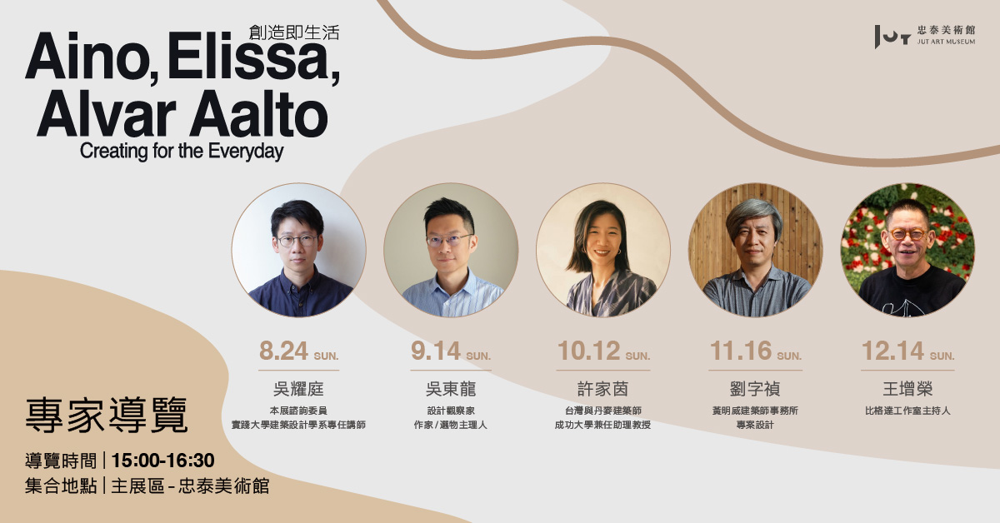 | 2025/10/12(日)15:00-16:30，許家茵／台灣與丹麥建築師、成功大學兼任助理教授  2025/11/16(日)15:00-16:30，劉字禎／黃明威建築師事務所專案設計  2025/12/14(日)15:00-16:30，王增榮／比格達工作室主持人

雙展區活動
集點漫遊計畫
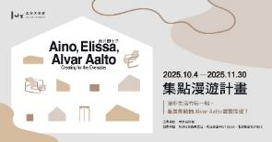 | 「集點漫遊計畫」  漫步生活的每一點，看展集點抽 Alvar Aalto展覽周邊！  活動時間：2025/10/4 - 2025/11/30  內容：《創造即生活──愛諾、艾莉莎與阿爾瓦．阿爾托》展覽由忠泰美術館與芬蘭阿爾瓦．阿爾托基金會攜手合作，本次精心規劃集點漫遊計畫，邀請觀眾朋友走讀《創造即生活》雙展區和串聯地點，深入The Aaltos阿爾托三人的創作世界！  參與辦法：從以下串聯單位中，規劃個人專屬參觀行程，集滿 3 點即可獲得展覽限量禮 1 份及 Alvar Aalto展覽周邊抽獎資格！  1. 忠泰美術館（主展區）  2. 忠泰樂生活Uncanny（衛星展區）  3. 北歐櫥窗 NORDIC 台北忠泰樂生活  4. 明日家居 MOT CASA 台北明日聚落  *完成指定任務，即可集點（每串聯單位為 1 點）  ◆ 主辦單位｜忠泰美術館  ◆ 協辦單位｜NOKE忠泰樂生活、明日家居MOT CASA、北歐櫥窗NORDIC

【參考附件2-關於衛星展區】

文／忠泰美術館

《創造即生活──愛諾、艾莉莎與阿爾瓦．阿爾托》由忠泰美術館與芬蘭阿爾瓦．阿爾托基金會攜手策劃，首次在臺灣完整呈現這三位建築師跨越半世紀的合作歷程，從私人住宅到公共建築、從手工製品到量產家具，揭示他們如何以設計連結個人、家庭與國家文化價值。

作為主展區的重要延伸，NOKE 忠泰樂生活衛星展區則聚焦於家具與經典設計，展現阿爾托如何突破傳統木作技術，開創膠合板曲木工藝，賦予作品輕盈有機的造型與量產可能，成為北歐現代家具的重要典範。對阿爾托夫婦而言，家具是建築的縮影，也是與日常最直接的對話。許多作品源於大型建築計畫，卻逐漸成為獨立經典，並透過他們於 1935 年創立的 Artek 公司推向全球，至今仍在生產並廣受喜愛。

衛星展區以更貼近日常的視角，呼應美術館主展區的核心命題「創造即生活」，帶領觀眾在家具與設計物件之間，感受阿爾托夫婦如何將建築的精神融入生活物件，讓現代設計跨越時代與地域，並思考設計如何塑造生活與未來。

在環境變遷與生活型態劇烈變動的21世紀，我們期望回顧阿爾托三人長達五十年的共創旅程，感受北歐文化對自然、光線與生活空間的重視，引發觀眾對創造力、合作與自然共生的反思，重新思索城市與未來生活的可能。

【參考附件5-發稿照】
圖說&授權 | 照片
忠泰美術館《創造即生活──愛諾、艾莉莎與阿爾瓦．阿爾托》衛星展區展覽主視覺（直式）©忠泰美術館 | 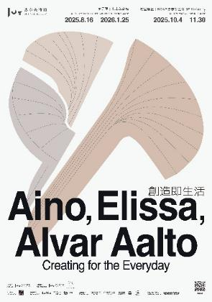
忠泰美術館《創造即生活──愛諾、艾莉莎與阿爾瓦．阿爾托》衛星展區展覽主視覺（橫式）©忠泰美術館 | 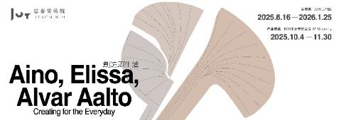
忠泰美術館為展覽特別推出全新出版品《創造即生活──愛諾、艾莉莎與阿爾瓦．阿爾托》展覽手冊 ©忠泰美術館 | 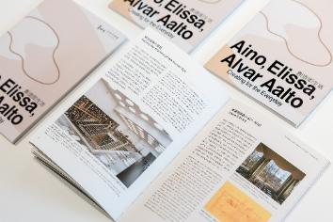
阿爾瓦．阿爾托在維堡圖書館測試懸臂椅設計 ©Alvar Aalto Foundation | 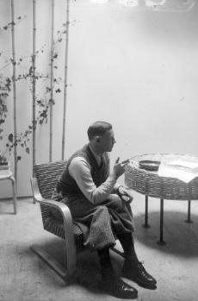
懸臂椅系列401號椅，剖面呈現局部內裏 ©忠泰美術館 | 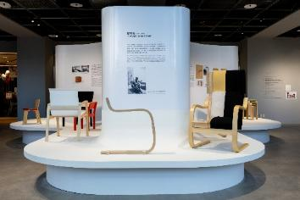
阿爾瓦．阿爾托於1935至1936年間設計出環形樺木支撐層架 ©Alvar Aalto Foundation | 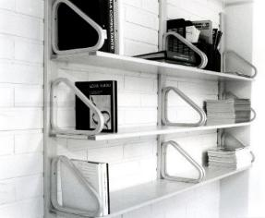
環形樺木支撐架 ©忠泰美術館 | 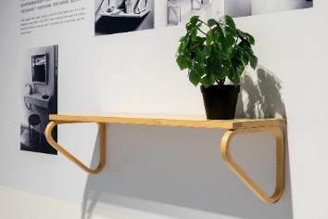
被譽為「圓凳之王」的60號圓凳 ©忠泰美術館 | 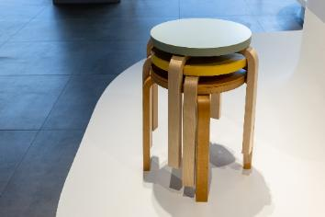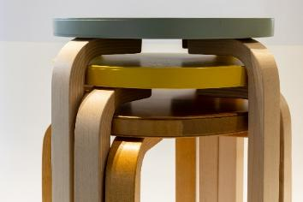
L型支撐腳亦持續衍生出多樣變體：由上至下分別為Y型、X型、V型支撐腳 ©Alvar Aalto Foundation | 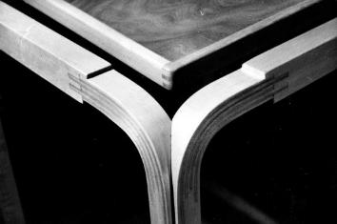  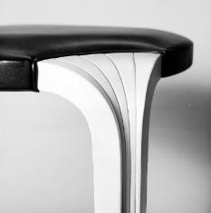  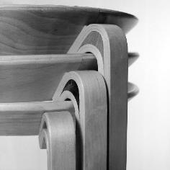
阿爾托發明的專利「L型支撐腳彎曲法」，有相當廣泛的應用與衍生出多樣變體©忠泰美術館 | 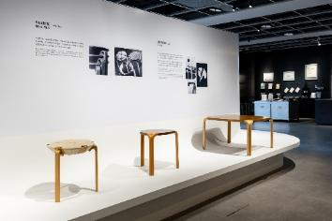  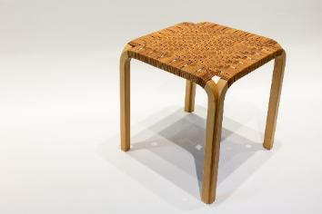
設計品牌 Artek 的名稱源自「藝術」（Art）與「科技」（Technology）的結合，由阿爾瓦與愛諾．阿爾托及其友人在赫爾辛基創立 ©Alvar Aalto Foundation | 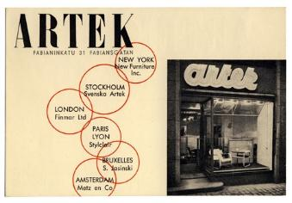
Artek仍在芬蘭的同一家工廠中，以芬蘭木材製造阿爾托家具 ©忠泰美術館 | 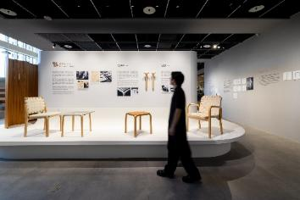
可堆疊式的611號椅，後由愛諾改造為兒童款(右) ©忠泰美術館 | 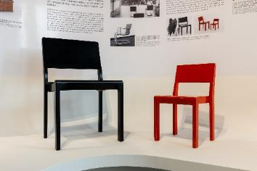
《創造即生活──愛諾、艾莉莎與阿爾瓦．阿爾托》衛星展區在NOKE三樓Uncanny推出 ©忠泰美術館 | 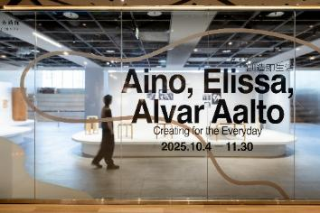  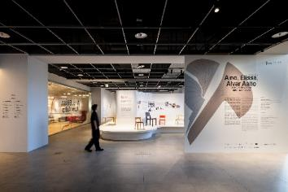
衛星展區從手工製品到量產家具介紹，揭示阿爾托夫婦如何以設計連結個人、家庭與國家文化價值 ©忠泰美術館 | 